Comment supprimer l’Ajout automatique de http dans URL ?

1. Ce que j’ai tapé

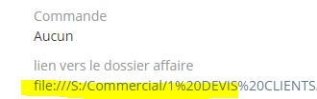

1. Ce que traduit Espo CRm

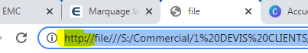

Est-ce possible que Espo CRM gère différents liens comme http mais également file…

Ou peut-on créer une seconde entité URL2 qui renverrai vers des files ?